令和８年度 印西市家庭教育学級用
給食センター見学・講義・試食等取り扱い要項

１ 講座の目的
家庭教育の学習として、学校給食への理解と食育の重要性を学ぶための講座です。そのため、必ず講義を実施します。

２ 実施内容（見学施設・受入可能人数・実施時期）
各給食センターの施設状況により、栄養士の講師派遣（学校での講義）、または、センターでの見学・講義・試食となります。下記の表でご確認ください。
学校給食センター施設名  （給食提供校） | 内容 |  |  | 実施時期
学校給食センター施設名  （給食提供校） | ①栄養士の講師派遣※学校での開催 | ②センター  見学・講義  (受入可能人数) | 試食  (受入可能人数)  ※①②の講義を必ず受講してください。 | 実施時期
中央学校給食センター第一調理場  小学校４校  （小林小・原山小・原小・滝野小） | 実施 | 実施  （40名） | 実施  (①要相談)  (②40名) | 9月１日以降
中央学校給食センター第二調理場
小学校５校
（木下小・大森小・高花小・小倉台小
西の原小）
高花学校給食センター  小学校５校  （船穂小・内野小・木刈小・小林北小  牧の原小） | 実施 | 実施  （20名） | 実施  (①40名)  (②20名) | 9月１日以降
印旛学校給食センター  小学校４校・中学校２校  （六合小・平賀小・いには野小  本埜小・西の原中・印旛中） | 実施 | 実施  （20名） | 実施  (①40名)  (②20名) | ６月１日以降
牧の原学校給食センター  中学校７校  （印西中・船穂中・木刈中・小林中  原山中・本埜中・滝野中） | 実施 | 実施  （20名） | 実施  (①40名)  (②20名) | ６月1日以降
※原則給食提供校の家庭教育学級を受入対象とします。
※受入可能人数を超える場合、学校での開催を考慮してください。
※学校での試食を希望される場合は、配送が難しい場合があるので、申込される前に給食センターへご相談ください。
※８月は実施しません。
※高花給食センターについては、調理場の様子をモニターで視聴する見学となります。

３ 申請について
（１）申請方法
家庭教育学級担当保護者（代表者）は、下記の家庭教育学級申込用フォームから申請してください。各センターともに５月１日から受付を開始します。
（申請後、必ず依頼先の給食センターへ電話にてご連絡ください。電話連絡が無い場合は、ご要望にお応えできかねます。）


【家庭教育学級申込用フォーム】

https://forms.gle/keCnLcRiSkbw9szu8

（２）申込上の注意
○1校１回とします。
○受付は、実施予定日の１ヶ月前までとします。
※9月1日以降の実施となるセンターについては、5～6月の申請をまとめて日程調整しますので、6月末に日程決定のご連絡をします。
〇実施の可否については、申請書の受理後、給食センターからご連絡します。なお、日程・内容の調整等をさせていただくことがあります。
○実施時間は、10:00～12:30が目安となります。学校での開催になる場合は見学がないため時間が短くなりますが、調整の上決めさせていただきます。
〇学校で実施する場合には、役員が会場の借用や会場準備などお願いします。

4 実施にあたって
（１）健康調査の実施について
○見学当日の朝、見学希望者全員下記の健康調査用フォームから健康調査を実施してください。
※給食センターの入館前までに、必ず実施してください。
○当日の体調がすぐれない場合は、見学をご遠慮いただくよう代表者から見学者へお伝えください。
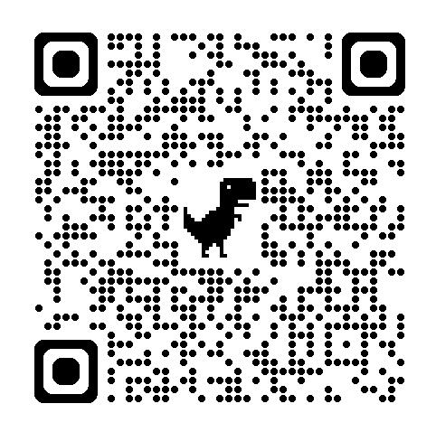
【健康調査用フォーム】

https://forms.gle/MgZuQhdwiV33BSzL7

（２）試食について
○試食の人数変更は、見学日の１０日前までに連絡してください。それ以降の人数変更は受け付けられず、試食の費用も申請人数分いただくようになります。
○試食費用はまとめて納めてください。また、つり銭のないようにお願いします。
○試食費用は、実費負担とし必ずお支払いください。児童・生徒分を試食することは、できません。
【試食費用】 小学校給食 1食 314円
中学校給食 1食 374円
※教職員も家庭教育学級に同行し、試食する場合は給食センターへご連絡く
ださい。なお、教職員の給食費は払い込み済みなので別途徴収の必要はあり
ません。
○配膳、片付けは見学者でお願いします。
※配膳を担当する方を事前に決めていただき、配膳担当者は当日エプロン・三角巾・マスクをご持参ください。

（３）見学同伴者について
○お子様は、なるべくご遠慮ください。お子様がやむをえず参加する場合には、健康調査の回答は、お子様の体調を含めて回答お願いします。
(回答の送信は、お子様の体調を含めた１回になります。)
○保護者分の試食のみ提供しますので、お子様の食事はご持参ください。

（４）その他
○筆記用具、履物（スリッパ等）をご持参ください。
○駐車場については、スペースに限りがありますので、相乗りでお願いします。

５ 問合せ先・申し込み先
◆中央学校給食センター TEL ３３－３３１６ FAX ４５－８７００
◆高花学校給食センター TEL ８５－４５０６ FAX ８５－４５０７
◆牧の原学校給食センター TEL ４２－４７００ FAX ４２－５１６６
◆印旛学校給食センター TEL ９８－０４２９ FAX ９８－０４４９

